Neue Funksender-Reihe „Son“ von elero: Moderne Steuerungslösungen für jeden Bedarf

Clevere Funktionen, komfortable Bedienung und klares Design kennzeichnen die neue Steuerungslinie, die in verschiedenen Bauformen zur Verfügung steht.

Oderzo (Italien), Schlierbach (Deutschland) – 23. Juli 2024 – elero – Sun Shading Solutions Nice präsentiert mit der neuen Designreihe „Son“ eine innovative Serie von Funksendern zur bequemen Steuerung von Sicht- und Sonnenschutzsystemen. Diese Produktlinie, die für verschiedene Anwendungen und Wohnsituationen entwickelt wurde, bietet eine breite Auswahl an Sendervarianten, die sich perfekt in jedes Wohnambiente integrieren lassen. Das Unternehmen aus Schlierbach bei Stuttgart stellt hochwertige Modelle zur Verfügung, die in verschiedenen Designs erhältlich sind: als Mini-, Wand- oder Handsender in den Farben Weiß und Silber.

Funktionsvielfalt für optimale Nutzung

Die Funksender der Son-Serie ermöglichen die einfache und komfortable Steuerung von Rollläden, Jalousien und anderen Sonnenschutzlösungen per Knopfdruck. Große, erhabene Tasten sorgen für eine intuitive Handhabung. Einige Modelle verfügen über eine Slide-Funktion, die stufenloses Dimmen von Licht und die langsame, präzise Wendung von Jalousielamellen ermöglicht. In Kombination mit Sensoren passen sich automatisierte Rollläden und Sonnenschutzsysteme automatisch den Licht- und Wetterverhältnissen an und schützen dadurch unter anderem vor Überhitzung der Räume. In manchen Situationen bevorzugen Nutzer jedoch die manuelle Bedienung; der Wechsel zwischen Hand- und Automatikbetrieb erfolgt dann unkompliziert per Knopfdruck. Die aktuelle Betriebsart wird durch die Lichtfarbe angezeigt, und durch längeres Drücken der i-Taste kann zwischen den Modi gewechselt werden.

Die passende Bauform für jeden Lieblingsplatz

Die vielseitige Son Serie eröffnet den Bewohnern einheitliches Design und konsistente Bedienung im gesamten Haus. Funkwandsender können frei platziert werden. Sie passen in einen Schalterrahmen 50 x 50 mm und lassen sich mit Standardschalterprogrammen kombinieren.
In der Wandschale befinden sich auch die formschönen, kompakten Son-Minisender immer am richtigen Platz – sie können bei Bedarf ganz einfach entnommen werden. Die robusten Sender in Standardbauform werden ebenfalls mit einer Wandhalterung geliefert und lassen sich dank der breiten Standfläche auch einfach aufstellen.
Sicheres Funksystem und einfaches Einlernen

Alle Sender der Son-Serie arbeiten mit einem bidirektionalen Funksystem, das eine zuverlässige Signalübertragung und -verarbeitung gewährleistet. Über eine Routing-Funktion werden Signale sicher weitergeleitet, was die Reichweite erhöht. Die Sender bieten je nach Modell 1 bis 6 Kanäle und sind mit den bestehenden elero Antrieben und Empfängern, die auf der 868 MHz-Funkfrequenz arbeiten, kompatibel. Das Einlernen der Antriebe geht besonders einfach vonstatten: Neben der Programmiertaste verfügen die Sender über eine s-Taste für selektives Lernen, die es ermöglicht, einzelne Funkantriebe oder Empfänger in Lernmodus zu versetzen. Der Fachbetrieb spart so wertvolle Zeit auf der Baustelle.
Die aktuelle Son-Modellreihe ist ab sofort verfügbar und wird in Kürze durch eine Displayvariante mit Astrofunktion ergänzt, die sich mittels NFC-Technologie einfach über ein Smartphone programmieren lässt. Im nächsten Jahr wird die Serie durch verdrahtete Steuerungen vervollständigt.
Einen Fachmann für Beratung und Montage finden Interessierte in der Händlersuche auf www.elero.de/haendlersuche.

Weitere Informationen zu Nice unter www.niceforyou.com.

Bildmaterial
Downloadlink
Abbildung 1: Die Son-Serie zeichnet sich durch ihre Vielseitigkeit aus: Farbe, Steuerungsart und Funktionsumfang bieten die passende Fernbedienung für jede Anforderung.
(Bild: elero – Sun Shading Solutions Nice)
Abbildung 2: Das ergonomische Design der Son Sender ermöglicht einfache, komfortable Bedienung. Jalousielamellen lassen sich dank Slide-Funktion stufenlos verstellen.
(Bild: elero – Sun Shading Solutions Nice)
Abbildung 3: Funksender in Miniausführung finden Dank ihrer kompakten Bauform Platz in jeder Tasche.
(Bild: elero – Sun Shading Solutions Nice)
Abbildung 4: VarioSon W-868: Der 6-Kanal-Wandsender mit Hand-Automatik-Umschaltung lässt sich da platzieren, so er gebraucht wird.
(Bild: www.niceforyou.com)

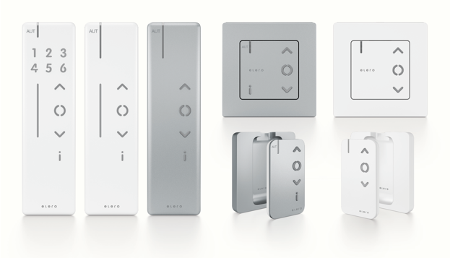

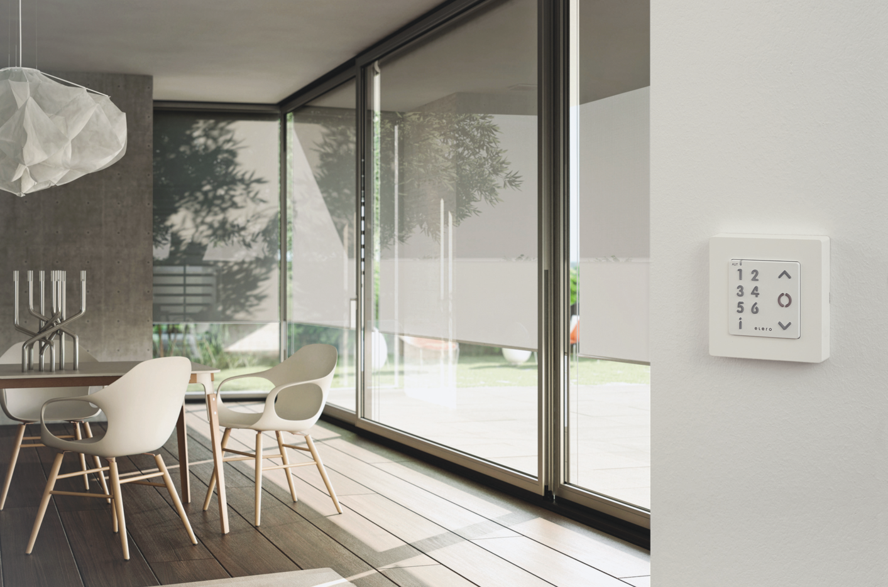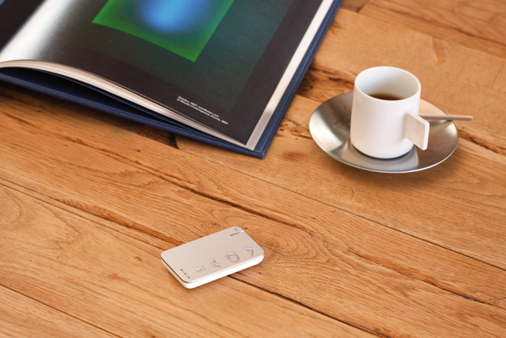

Nice
Nice wurde in den frühen 1990er Jahren gegründet und ist ein weltweit führender Anbieter von Home Management Solutions. Zum umfassenden Angebot der Unternehmensgruppe zählen integrierte Automatisierungslösungen für Tore, Garagentore, Sonnenschutz, Parksysteme, drahtlose Alarmsysteme und Gebäudesicherheit für Wohn-, Gewerbe- und Industriegebäude sowie intelligente und vernetzte Geräte und Systeme für private wie gewerbliche Anwendungen, Sicherheit und Zugangskontrolle, künstliche Intelligenz (KI), Gesundheit und Wellness, Steuerung und Audio/Video. Nice hat einen strategischen Plan für die Expansion und den Ausbau des Produktportfolios und der vernetzten Plattformen erstellt und in Gang gesetzt. Nice will auch weiterhin eine breite Palette anpassbarer, benutzerfreundlicher Optionen für den Endverbraucher bieten und strebt eine Stärkung und Expansion in Märkten mit hohem Wachstumspotenzial an. Nice beschäftigt in über 19 Forschungs- und Entwicklungszentren und 15 Werken auf fünf Kontinenten mehr als 2.800 Mitarbeiter, die über fundiertes Fachwissen und unterschiedliche kulturelle Hintergründe verfügen und Partner und Kunden in über 100 Ländern weltweit betreuen.
Die Qualität von Nice und die Innovationskraft seiner Home-Management-Lösungen sind weltweit anerkannt: Bei den R+T Innovation Awards 2024 erhielt das Unternehmen zwei international renommierte Auszeichnungen in den Kategorien "Antriebs- und Steuerungssysteme für Rollläden und Sonnenschutzsysteme" und "Gebäudeautomation" und auf der ISE 2024 wurde es mit drei Top New Technology Awards ausgezeichnet. Zuvor hatte Nice auf der CEDIA Expo in Denver (USA) 8 renommierte Branchenpreise gewonnen, während es auf der EI Live! Europe in Farnborough (UK) mit den Smart Building Awards für den besten dedizierten Touchscreen-Controller und die beste Softwareversion für Home Management OS 8.8" ausgezeichnet wurde, was zu seiner weltweiten Anerkennung als eine der besten Home Management Software führt. In Italien wurde Nice von Deloitte Private als Best Managed Company ausgezeichnet. Das Engagement des Unternehmens für ökologische und soziale Nachhaltigkeit wurde auch durch die Aufnahme in das von Il Sole 24 Ore und Statista erstellte italienweite Ranking „Sustainability Leaders 2024“ gewürdigt.

Weitere Informationen finden Sie unter www.niceforyou.com.
LinkedIn I Facebook IFacebook X I Instagram
#Nice #Niceforyou #NiceLoveEarth #Sustainability #NiceSmartHome #SmartHome #HomeSecurity #HomeAutomation
elero – Sun Shading Solutions Nice
elero – Sun Shading Solutions Nice, mit Sitz in Schlierbach bei Stuttgart, ist einer der weltweit größten Hersteller von elektrischen Antrieben und Steuerungen für Rollläden und Sonnenschutzsysteme und verfügt über eine eigene Produktlinie für elektrische Linearantriebe. elero ist eine hundertprozentige Tochtergesellschaft von Nice. Die beiden Unternehmen bieten Innovation und Design für die Steuerung von Sonnenschutz und Tageslicht im Wohn-, Gewerbe- und Industriebereich, und das Produktportfolio gehört zu den umfangreichsten auf dem Markt. elero-Lösungen sind bekannt für ihre hohen Qualitätsstandards – Made in Germany.
Weitere Informationen finden Sie unter www.elero.de.

Kontakt

elero GmbH – Sun Shading Solutions Nice
Inge Rappold, Bettina Fietz
presse.elero@niceforyou.com
Nice – Global Press
Daniela Sele
d.sele@niceforyou.com
Martina Tommasi
m.tommasi@niceforyou.com

